Техническое задание

Наименование товара | ОКПД2 | Единица  измерения | Размер | Количество
Футболка-поло | 14.12 | шт. | 46/3 | 3
Футболка-поло | 14.12 | шт. | 48/4 | 3
Футболка-поло | 14.12 | шт. | 50/4 | 3
Футболка-поло | 14.12 | шт. | 52/4 | 6
Футболка-поло | 14.12 | шт. | 52/5 | 3
Футболка-поло | 14.12 | шт. | 54/4 | 6
Футболка-поло | 14.12 | шт. | 54/5 | 3
Футболка-поло | 14.12 | шт. | 56/5 | 3
Итого: |  |  |  | 30

Внешний вид футболки-поло представлен на рисунке 1-6.
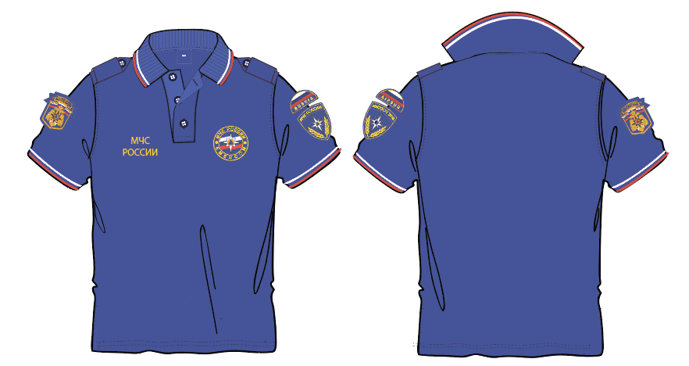
Рисунок 1

Перед и спинка футболки-поло цельнокроеные, воротник отложной, рукава втачанные с манжетами. Ворот цельновязаный с утолщением (ребром жесткости) по краю с тремя цветными полосками (белый, синий и красный) в виде флага Российской Федерации. Шов втачивания воротника усилен хлопчатобумажной тесьмой в цвет основного материала. Цвет футболки-поло – Pantone № 19-4053ТРХ
В верхней части переда футболки-поло планка, застегивающаяся на три петли и три пуговицы. Первая петля располагается горизонтально на расстоянии 1,5 см от верхнего края планки, вторая и третья вертикально равноудаленно друг от друга. Цвет пуговиц в цвет основной ткани.
В швах втачивания рукавов футболки-поло в области плеча размещаются погоны со съёмной муфтой, застегивающиеся на петлю и пуговицу. Муфта должна быть двухслойная усилена дублирующим материалом для предотвращения растяжения. Размер муфты в готовом виде: 9,0 см на 5,0 см
Все предметы специального вещевого имущества должны соответствовать ТУ и приказам МЧС России:
- Министерство Российской Федерации по делам гражданской обороны, чрезвычайным ситуациям и ликвидации последствий стихийных бедствий Приказ от 04 апреля 2022 г. № 312 «Об утверждении описания предметов форменной одежды и знаков различия по специальным званиям сотрудников Федеральной противопожарной службы Государственной противопожарной службы»;
- Министерство Российской Федерации по делам гражданской обороны, чрезвычайным ситуациям и ликвидации последствий стихийных бедствий Приказ от 04 апреля 2022 г. № 313 «Об утверждении Ассортимента тканей, применяемых для изготовления форменной одежды сотрудников Федеральной противопожарной службы Государственной противопожарной службы».
Изображение | Описание
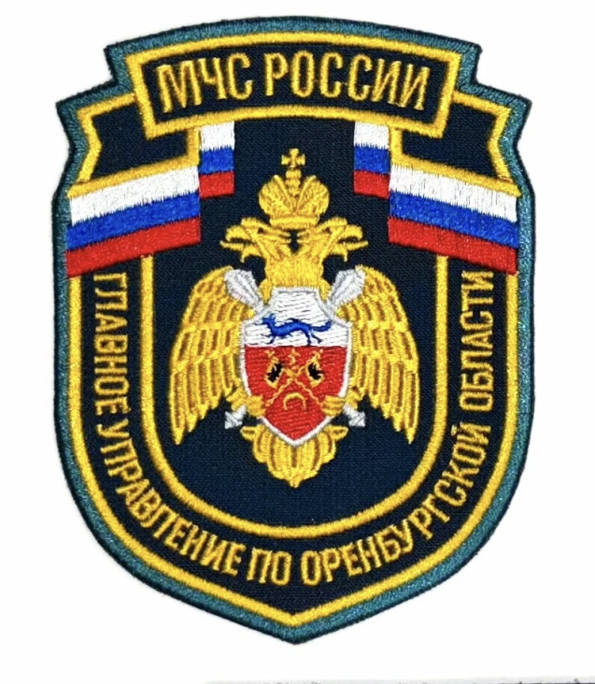  Рисунок 2 | Нарукавный знак на парадную, повседневную, полевую и специальную форму одежды военнослужащих спасательных воинских формирований МЧС России, сотрудников ФПС ГПС и отдельных категорий работников главных управлений МЧС России по субъектам Российской Федерации представляет собой фигурный щит (высота 110 мм, ширина 85 мм) с окантовкой золотистого цвета.  Поле щита - в цвет ткани верха формы одежды.  В центре щита расположена эмблема Главного управления МЧС России по субъекту Российской Федерации, представляющая собой изображение двуглавого орла золотистого цвета с опущенными крыльями и увенчанного короной.  Орел держит в лапах прикрывающий его грудь фигурный щит с окантовкой серебристого цвета.  В поле щита - основные элементы герб Оренбургской области, в котором располагается Главное управление МЧС России по Оренбургской области Российской Федерации.  Щит наложен на два диагонально перекрещенных шестопера серебристого цвета.  Над эмблемой Главного управления МЧС России по Оренбургской области - преломленный Государственный флаг Российской Федерации.  В верхней части щита в один ряд буквами золотистого цвета нанесена надпись: "МЧС РОССИИ", в нижней части щита - изогнутая по форме щита в один ряд буквами золотистого цвета надпись «ГЛАВНОЕ УПРАВЛЕНИЕ ПО ОРЕНБУРГСКОЙ ОБЛАСТИ».
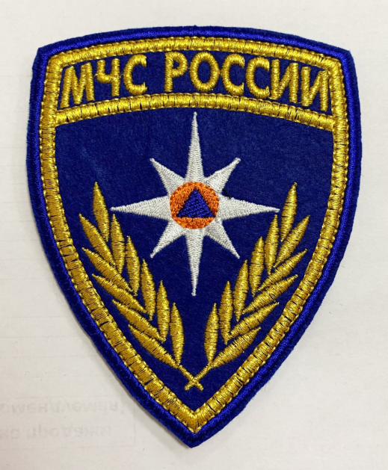  Рисунок 3 | Нарукавный знак на парадную, повседневную, полевую и специальную форму одежды военнослужащих спасательных воинских формирований МЧС России, сотрудников ФПС ГПС и отдельных категорий работников МЧС России выполнен в виде фигурного щита (высота 110 мм, ширина 85 мм) с окантовкой золотистого цвета.  Поле щита - в цвет ткани верха формы одежды.  В центре щита изображена малая эмблема МЧС России, обрамленная снизу оливковыми ветвями золотистого цвета.  В верхней части щита в один ряд буквами золотистого цвета нанесена надпись: "МЧС РОССИИ".
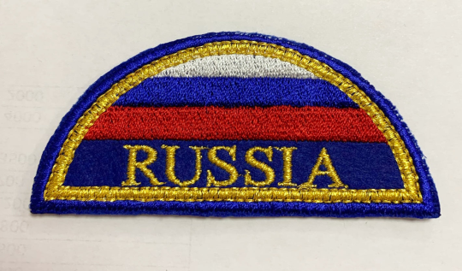  Рисунок 4 | Нарукавный знак на полевую, повседневную и специальную форму одежды военнослужащих спасательных воинских формирований МЧС России, сотрудников ФПС ГПС и отдельных категорий работников МЧС России выполнен в виде полукруга (высота 40 мм, ширина 85 мм) в цвет флага Российской Федерации с окантовкой золотистого цвета.  В основании полукруга, на полосе в цвет ткани верха формы одежды в один ряд буквами золотистого цвета нанесена надпись: "РОССИЯ" ("RUSSIA").
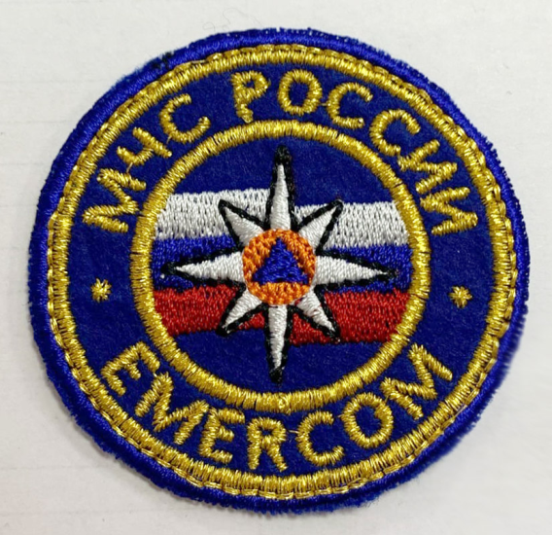  Рисунок 5 | Нагрудный знак (знак) на полевую, повседневную и специальную форму одежды военнослужащих спасательных воинских формирований МЧС России, сотрудников ФПС ГПС и отдельных категорий работников МЧС России представляет собой щит круглой формы диаметром 80 мм (55 мм).  Поле щита - в цвет ткани верха формы одежды.  В центре нагрудного знака (знака) в меньшем круге диаметром 50 мм (30 мм) расположена малая эмблема МЧС России на преломленном Государственном флаге Российской Федерации.  По внешней стороне круга в один ряд буквами золотистого цвета нанесена надпись: в верхней части - "МЧС РОССИИ", в нижней - "EMERCOM".  Оба круга имеют окантовку золотистого цвета.
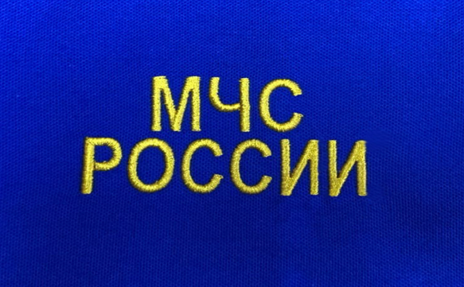  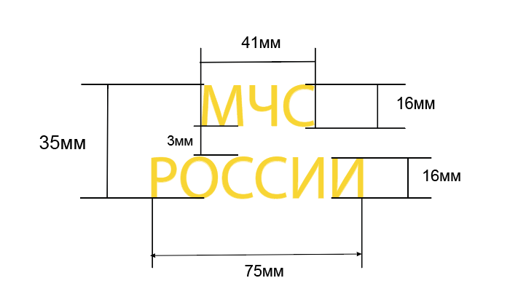  Рисунок 6 | На правой стороне - вышиты слова "МЧС РОССИИ" в две строчки, золотистого цвета. Высота вышивки 3,5 см, длина вышивки 7,5 см. Центр вышивки располагается на уровне нижнего шва планки.  Шрифт Times New Roman.

Наименование товара | Код позиции КТРУ/ОКПД2 | Наименование характеристики | Значение  Характеристики | Характеристика | Кол-во | Ед. изм.
Брюки хлопчатобумажные | 14.12 | Описание внешнего вида | Брюки черного цвета, прямого покроя с притачным поясом, застёгивающимся на пуговицу, гульфик – с центральной застежкой «молния». На поясе брюк настрочены семь шлевок, равноудаленные друг от друга. На задних половинках брюк расположены накладные карманы. Передние половинки брюк с боковыми, прорезными карманами | Значение характеристики не может изменяться участником закупки | 2 | шт
Брюки хлопчатобумажные | 14.12 | Основные требования к брюкам | Брюки должны изготавливаться по размерам на типовые фигуры третьей полнотной группы, предусмотренной ГОСТ 23167. Классификация и виды стежков, строчек, швов – по ГОСТ 12807. | Значение характеристики не может изменяться участником закупки | 2 | шт
Брюки хлопчатобумажные | 14.12 | Цвет ткани изделия | по Pantone № 19-4007 ТРХ | Значение характеристики не может изменяться участником закупки | 2 | шт
Брюки хлопчатобумажные | 14.12 | Материал ткани изделия | Хлопчатобумажная джинсовая (содержание хлопка не менее 95%) | Значение характеристики не может изменяться участником закупки | 2 | шт
Брюки хлопчатобумажные | 14.12 | Цвет ниток изделия | Соответствует цвету основной ткани | Значение характеристики не может изменяться участником закупки | 2 | шт
Брюки хлопчатобумажные | 14.12 | Требования к упаковке | Индивидуальная упаковка изделия | Значение характеристики не может изменяться участником закупки | 2 | шт
Брюки хлопчатобумажные | 14.12 | Требования к маркировке изделия | Маркировка брюк должна быть по ГОСТ 19159 | Значение характеристики не может изменяться участником закупки | 2 | шт
Брюки хлопчатобумажные | 14.12 | Рост (Сантиметр) | 176 | Значение характеристики не может изменяться участником закупки | 2 | шт
Брюки хлопчатобумажные | 14.12 | Российский размер | 56 | Значение характеристики не может изменяться участником закупки | 2 | шт
Брюки хлопчатобумажные | 14.12 | Описание внешнего вида | Брюки черного цвета, прямого покроя с притачным поясом, застёгивающимся на пуговицу, гульфик – с центральной застежкой «молния». На поясе брюк настрочены семь шлевок, равноудаленные друг от друга. На задних половинках брюк расположены накладные карманы. Передние половинки брюк с боковыми, прорезными карманами | Значение характеристики не может изменяться участником закупки | 2 | шт
Брюки хлопчатобумажные | 14.12 | Основные требования к брюкам | Брюки должны изготавливаться по размерам на типовые фигуры третьей полнотной группы, предусмотренной ГОСТ 23167. Классификация и виды стежков, строчек, швов – по ГОСТ 12807. | Значение характеристики не может изменяться участником закупки | 2 | шт
Брюки хлопчатобумажные | 14.12 | Цвет ткани изделия | по Pantone № 19-4007 ТРХ | Значение характеристики не может изменяться участником закупки | 2 | шт
Брюки хлопчатобумажные | 14.12 | Материал ткани изделия | Хлопчатобумажная джинсовая (содержание хлопка не менее 95%) | Значение характеристики не может изменяться участником закупки | 2 | шт
Брюки хлопчатобумажные | 14.12 | Цвет ниток изделия | Соответствует цвету основной ткани | Значение характеристики не может изменяться участником закупки | 2 | шт
Брюки хлопчатобумажные | 14.12 | Требования к упаковке | Индивидуальная упаковка изделия | Значение характеристики не может изменяться участником закупки | 2 | шт
Брюки хлопчатобумажные | 14.12 | Требования к маркировке изделия | Маркировка брюк должна быть по ГОСТ 19159 | Значение характеристики не может изменяться участником закупки | 2 | шт
Брюки хлопчатобумажные | 14.12 | Рост (Сантиметр) | 182 | Значение характеристики не может изменяться участником закупки | 2 | шт
Брюки хлопчатобумажные | 14.12 | Российский размер | 54 | Значение характеристики не может изменяться участником закупки | 2 | шт
Брюки хлопчатобумажные | 14.12 | Описание внешнего вида | Брюки черного цвета, прямого покроя с притачным поясом, застёгивающимся на пуговицу, гульфик – с центральной застежкой «молния». На поясе брюк настрочены семь шлевок, равноудаленные друг от друга. На задних половинках брюк расположены накладные карманы. Передние половинки брюк с боковыми, прорезными карманами | Значение характеристики не может изменяться участником закупки | 2 | шт
Брюки хлопчатобумажные | 14.12 | Основные требования к брюкам | Брюки должны изготавливаться по размерам на типовые фигуры третьей полнотной группы, предусмотренной ГОСТ 23167. Классификация и виды стежков, строчек, швов – по ГОСТ 12807. | Значение характеристики не может изменяться участником закупки | 2 | шт
Брюки хлопчатобумажные | 14.12 | Цвет ткани изделия | по Pantone № 19-4007 ТРХ | Значение характеристики не может изменяться участником закупки | 2 | шт
Брюки хлопчатобумажные | 14.12 | Материал ткани изделия | Хлопчатобумажная джинсовая (содержание хлопка не менее 95%) | Значение характеристики не может изменяться участником закупки | 2 | шт
Брюки хлопчатобумажные | 14.12 | Цвет ниток изделия | Соответствует цвету основной ткани | Значение характеристики не может изменяться участником закупки | 2 | шт
Брюки хлопчатобумажные | 14.12 | Требования к упаковке | Индивидуальная упаковка изделия | Значение характеристики не может изменяться участником закупки | 2 | шт
Брюки хлопчатобумажные | 14.12 | Требования к маркировке изделия | Маркировка брюк должна быть по ГОСТ 19159 | Значение характеристики не может изменяться участником закупки | 2 | шт
Брюки хлопчатобумажные | 14.12 | Рост (Сантиметр) | 176 | Значение характеристики не может изменяться участником закупки | 2 | шт
Брюки хлопчатобумажные | 14.12 | Российский размер | 54 | Значение характеристики не может изменяться участником закупки | 2 | шт
Брюки хлопчатобумажные | 14.12 | Описание внешнего вида | Брюки черного цвета, прямого покроя с притачным поясом, застёгивающимся на пуговицу, гульфик – с центральной застежкой «молния». На поясе брюк настрочены семь шлевок, равноудаленные друг от друга. На задних половинках брюк расположены накладные карманы. Передние половинки брюк с боковыми, прорезными карманами | Значение характеристики не может изменяться участником закупки | 2 | шт
Брюки хлопчатобумажные | 14.12 | Основные требования к брюкам | Брюки должны изготавливаться по размерам на типовые фигуры третьей полнотной группы, предусмотренной ГОСТ 23167. Классификация и виды стежков, строчек, швов – по ГОСТ 12807. | Значение характеристики не может изменяться участником закупки | 2 | шт
Брюки хлопчатобумажные | 14.12 | Цвет ткани изделия | по Pantone № 19-4007 ТРХ | Значение характеристики не может изменяться участником закупки | 2 | шт
Брюки хлопчатобумажные | 14.12 | Материал ткани изделия | Хлопчатобумажная джинсовая (содержание хлопка не менее 95%) | Значение характеристики не может изменяться участником закупки | 2 | шт
Брюки хлопчатобумажные | 14.12 | Цвет ниток изделия | Соответствует цвету основной ткани | Значение характеристики не может изменяться участником закупки | 2 | шт
Брюки хлопчатобумажные | 14.12 | Требования к упаковке | Индивидуальная упаковка изделия | Значение характеристики не может изменяться участником закупки | 2 | шт
Брюки хлопчатобумажные | 14.12 | Требования к маркировке изделия | Маркировка брюк должна быть по ГОСТ 19159 | Значение характеристики не может изменяться участником закупки | 2 | шт
Брюки хлопчатобумажные | 14.12 | Рост (Сантиметр) | 170 | Значение характеристики не может изменяться участником закупки | 2 | шт
Брюки хлопчатобумажные | 14.12 | Российский размер | 52 | Значение характеристики не может изменяться участником закупки | 2 | шт
Брюки хлопчатобумажные | 14.12 | Описание внешнего вида | Брюки черного цвета, прямого покроя с притачным поясом, застёгивающимся на пуговицу, гульфик – с центральной застежкой «молния». На поясе брюк настрочены семь шлевок, равноудаленные друг от друга. На задних половинках брюк расположены накладные карманы. Передние половинки брюк с боковыми, прорезными карманами | Значение характеристики не может изменяться участником закупки | 2 | шт
Брюки хлопчатобумажные | 14.12 | Основные требования к брюкам | Брюки должны изготавливаться по размерам на типовые фигуры третьей полнотной группы, предусмотренной ГОСТ 23167. Классификация и виды стежков, строчек, швов – по ГОСТ 12807. | Значение характеристики не может изменяться участником закупки | 2 | шт
Брюки хлопчатобумажные | 14.12 | Цвет ткани изделия | по Pantone № 19-4007 ТРХ | Значение характеристики не может изменяться участником закупки | 2 | шт
Брюки хлопчатобумажные | 14.12 | Материал ткани изделия | Хлопчатобумажная джинсовая (содержание хлопка не менее 95%) | Значение характеристики не может изменяться участником закупки | 2 | шт
Брюки хлопчатобумажные | 14.12 | Цвет ниток изделия | Соответствует цвету основной ткани | Значение характеристики не может изменяться участником закупки | 2 | шт
Брюки хлопчатобумажные | 14.12 | Требования к упаковке | Индивидуальная упаковка изделия | Значение характеристики не может изменяться участником закупки | 2 | шт
Брюки хлопчатобумажные | 14.12 | Требования к маркировке изделия | Маркировка брюк должна быть по ГОСТ 19159 | Значение характеристики не может изменяться участником закупки | 2 | шт
Брюки хлопчатобумажные | 14.12 | Рост (Сантиметр) | 176 | Значение характеристики не может изменяться участником закупки | 2 | шт
Брюки хлопчатобумажные | 14.12 | Российский размер | 52 | Значение характеристики не может изменяться участником закупки | 2 | шт

кое Задание

